

РУКОВОДСТВО ПО ЭКСПЛУАТАЦИИ

GK20, GK28, GK40

Нагреватель воздуха с компрессором
на дизельном топливе или керосине

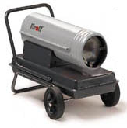

1. ОБЩИЕ ПРАВИЛА БЕЗОПАСНОСТИ

ПЕРЕД ПРИМЕНЕНИЕМ АППАРАТА СЛЕДУЕТ ВНИМАТЕЛЬНО ПРОЧЕСТЬ ИНСТРУКЦИИ, СОДЕРЖАЩИЕСЯ В НАСТОЯЩЕМ РУКОВОДСТВЕ.
Неправильное использование аппарата может нанести вред людям, животным и объектам. Следует использовать аппарат только в хорошо вентилируемых помещениях с непрерывным воздухообменом при отсутствии взвешенных частиц пыли в воздухе. Не следует использовать аппарат в закрытых помещениях, где постоянно находятся люди или животные.
Следует использовать в качестве горючего исключительно дизельное топливо или керосин.
Аппарат должен применяться только квалифицированным персоналом, прошедшим соответствующую подготовку, и находиться под наблюдением во время работы. Прежде чем приступать к профилактическим работам или текущему ремонту, следует выключить аппарат и вытащить эл. вилку из сети. Не следует подсоединять аппарат к внешним дополнительным бакам с горючим. Следует использовать исключительно приданный топливный бак. Следует убедиться, что системы забора и выхода воздуха не имеют помех во время работы.
Не следует применять аппарат в помещениях, где находятся или могут быть огнеопасные или взрывоопасные материалы.

2. ОПИСАНИЕ АППАРАТА

Мобильный нагреватель на дизельном топливе или керосине с компрессором, форсункой, открытой камерой сгорания,
без дымохода.

3. ТЕХНИЧЕСКИЕ ДАННЫЕ

 | GK20 | GK28 | GK40
Тепловая мощность, кBт | 23 | 28 | 43
Воздушный поток, м³/час | 400 | 500 | 1050
Потребление топлива, кг/час | 1,97 | 2,37 | 3,64
Напряжение, B | 230/50 гц | 230/50 гц | 230/50 гц
Мощность, Вт | 100 | 150 | 250
Длина, мм | 830 | 860 | 930
Ширина, мм | 430 | 485 | 560
Высота, мм | 465 | 530 | 615
Давление воздуха, бар | 0,26-0,33 | 0,30-0,36 | 0,30-0,39

4. ИНСТРУКЦИЯ ПО МОНТАЖУ
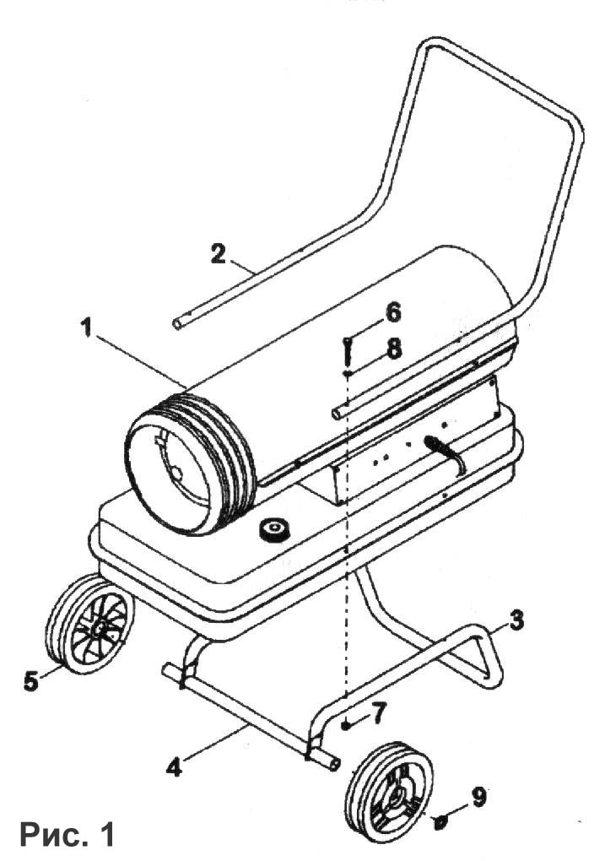

Перед использованием необходимо подсоединить к корпусу аппарата ручку, шасси, ось и колеса.
В коробке находятся следующие части:
1) корпус аппарата, 1 шт.
2) ручка, 1 шт.
3) шасси, 1 шт.
4) ось, 1 шт.
5) колеса, 2 шт.
6) болты, 4 шт.
7) гайки, 4 шт.
8) шайбы, 4 шт.
9) стопора для колес, 2 шт.

Монтаж производится следующим образом:
Следует вставить ось (4) в два отверстия на шасси (3). Монтировать надо в следующем порядке: колеса (5), а затем два
стопора колес (9), причем действовать следует с определенным усилием. Поставить шасси на землю и поместить сверху корпус аппарата и ручку, сделав так, чтобы совпали соответствующие отверстия. Вставить 4 фиксирующих болта в отверстия таким образом, чтобы соединить между собой ручку, топливный бак и шасси. Поставить шайбы и завинтить гайки.

5. ИНСТРУКЦИЯ ПО УСТАНОВКЕ

Общие инструкции

Для обеспечения хорошей вентиляции помещения
при необходимости следует предусмотреть отверстие для входа воздуха снизу и отверстие для выхода воздуха вверху, каждое со свободной поверхностью не менее 0,01.м²/квт относительно тепловой мощности аппарата.

Сечения отверстий для воздухообмена:
Модель | м²
23 квт | 0,230
28 квт | 0,280
43 квт | 0,430

При использовании аппарата
в строительстве и в сельском хозяйстве должны быть соблюдены меры безопасности, обязательные для означенных областей хозяйства.
В особенности должны соблюдаться следующие безопасные расстояния от горючих материалов или компонент:

Сбоку: 0,60 м
Сверху: 1,50 м
Со стороны забора воздуха: 0,60 м
Со стороны выхода горячего воздуха: 3,00 м

Контроль
В зависимости от условий работы, в среднем не реже одного раза в год, аппарат должен проверяться и проходить техническое обслуживание в сервисном центре. Лица, допущенные к пользованию аппаратом, перед пуском должны проконтролировать отсутствие очевидных недостатков по нормам применения, безопасности и защиты.

6. ИНСТРУКЦИЯ ПО ПРИМЕНЕНИЮ

Принцип действия
Компрессор с лопатками, приводимый в движение электродвигателем, генерирует поток воздуха, который создает разрежение в топливной трубке. Топливо вследствие этого засасывается из топливного бака и подается в жиклер вместе с воздухом. Вентилятор, также приводимый в движение электродвигателем, создает поток воздуха, который частично направляется внутрь камеры сгорания, а частично с ее внешней стороны, и поток выходит при высокой температуре из переднего сопла. Процесс зажигания и мониторинга сгорания производятся схемой контроля пламени, которая в случае неисправности автоматически выключает (блокирует) аппарат.

Запуск
Наполнить бак чистым дизельным топливом. Подсоединить вилку электропитания к розетке однофазного тока на 230 вольт 50 гц. Аппарат должен быть заземлен в соответствии с действующими нормами. Поставить выключатель в положение "ON".

Остановка
В случае несрабатывания зажигания или перегрева аппарат автоматически выключается. В случае перегрева
а) выявить и по возможности устранить причину остановки. В особенности проверить, чтобы воздухозаборник и выходное сопло были свободны, а вентилятор вращался равномерно.
б) поставить выключатель в положение "OFF"
в) подождать несколько минут, пока аппарат остынет
г) вновь поставить выключатель в положение "ON", как описано выше.
Если причина остановки или неисправности не найдена, следует выключить аппарат и обратиться в сервисный центр.

Выключение
Поставить выключатель в положение "OFF". Нельзя останавливать генератор, выдернув шнур из розетки.

7. ПРОФИЛАКТИКА И ТЕХНИЧЕСКОЕ ОБСЛУЖИВАНИЕ

Работы по профилактике и техническому обслуживанию, описанные в этом параграфе, должны производиться исключительно в сервисном центре.
Для замены деталей следует использовать только запчасти этой марки от фирмы изготовителя данного оборудования.
Работы по устранению неисправностей возникших из-за нарушений инструкции по эксплуатации, самостоятельного ремонта, естественного износа, замена электродов зажигания, техническое обслуживание, не выполняются по гарантии.
Следует производить чистку лопаток вентилятора каждые 500 часов работы специалистами сервисного центра.

Воздушные фильтры (Рис.2) . следует проверять и регулярно чистить фильтр забора воздуха (2), особенно если аппарат работает в пыльных помещениях. Для очистки снять решетку (1), вынуть фильтр из гнезда (3), вымыть его со слабым моющим средством и высушить его перед тем, как установить вновь. Каждые 12 месяцев следует менять фильтр подачи воздуха (4).
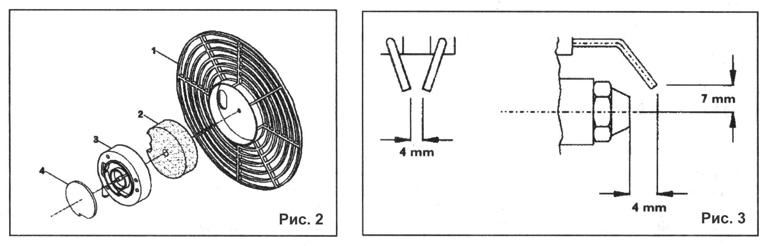

Электроды (Рис.3)
Каждые 300 часов работы следует чистить, регулировать и при необходимости заменять электроды в сервисном центре.

8. УСТРАНЕНИЕ НЕИСПРАВНОСТЕЙ

Операции, выделенные жирным шрифтом, должны проводиться
исключительно в сервисном центре.
НЕИСПРАВНОСТЬ | ПРИЧИНА | УСТРАНЕНИЕ
1. Не включается двигатель | - Нет электропитания или слишком низкое напряжение  1.2 Дефект кабеля или кабель поврежден  1.3 Двигатель или конденсатор с дефектом  1.4 Блокируется термостат защиты | 1.1 Проверить, поступает ли ток в аппарат  Проверить предохранители и при необходимости заменить их  Проверить напряжение питания  - Обратиться в сервисный центр  1.3 Обратиться в сервисный центр  1.4 Выяснить причину перегрева  Выключить аппарат .- Проверить, что воздухозаборник и  выходное сопло свободны .- Подождать несколько минут и вновь  включить аппарат .- При необходимости обратиться в сервисный центр
2 Двигатель работает, но пламя не зажигается, и аппарат останавливается  через несколько секунд | 2.1 Нет горючего, неподходящее или грязное горючее  2.2 Забит топливный фильтр  2.3 Потери в топливных трубках или в соединениях системы подачи  топлива  2.4 Забит жиклер  2.5 Резкое возрастание вязкости дизельного топлива  из-за слишком низкой температуры | 2.1 Заполнить топливный бак чистым дизельным топливом или  керосином  2.2 Прочистить или заменить фильтр дизельного топлива  2.3 Проверить топливные трубки, затянуть соединения,  при необходимости заменить  2.4 Обратиться в сервисный центр  2.5 Разбавить дизельное топливо керосином на 10-20%
3. Двигатель запускается, но сгорание плохое | 3.1 Недостаточное количество топлива, или оно  грязное или неподходящее  - Потери в трубках топливной системы  3.3 Воздушный фильтр грязный или забит  3.4 Жиклер грязный или забит | 3.1 Заполнить топливный бак чистым дизельным топливом или  керосином  3.2 Проверить топливные трубки, затянуть соединения,  при необходимости заменить  - Прочистить воздушный фильтр  3.4 Обратиться в сервисный центр
4. Пламя вырывается из переднего сопла аппарата | 4.1 Недостаточен поток воздуха в камере сгорания | 4.1 Проверить вентилятор  Проверить давление воздуха в компрессоре  При необходимости уменьшить давление до  номинального значения
5 Аппарат запускается, пламя правильным образом зажигается,  но схема контроля пламени останавливает аппарат | - Грязное фотосопротивление  5.2 Дефект в фотосопротивлении  5.3Фотосопротивле-ние не подсоединено к схеме контроля пламени  5.4 Дефект в схеме контроля пламени | 5.1 Обратиться в сервисный центр  5.2 Обратиться в сервисный центр  5.3 Обратиться в сервисный центр  5.4 Обратиться в сервисный центр

Любой другой ремонт должен производиться авторизованным сервисным центром. Ведение любых ремонтных работ вне сервисного центра угрожает Вашему здоровью, и приводит к невозможности предъявления гарантийных претензий. Производитель оставляет за собой право внесения изменений без оповещения.

9. ЭЛЕКТРИЧЕСКАЯ СХЕМА

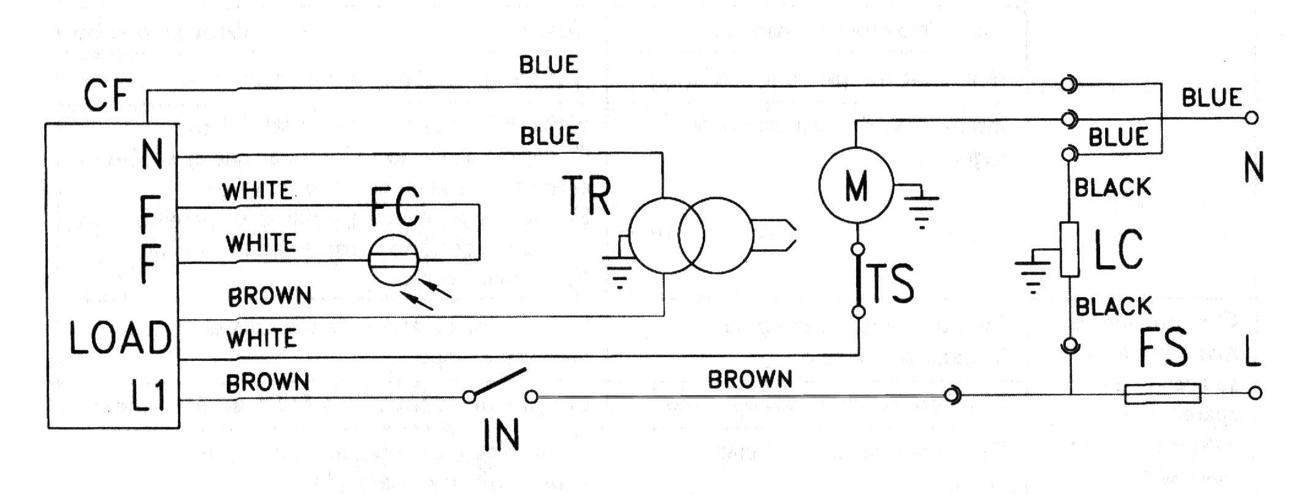

BLUE - СИНИЙ

WHITE - БЕЛЫЙ
BLACK - ЧЕРНЫЙ
BROWN - КОРИЧНЕВЫЙ

LOAD - НАГРУЗКА

FC фотосопротивление
FS предохранитель
IN выключатель
M электродвигатель
TR трансформатор
TS термостат защиты
CF контроль пламени
LC EMC фильтр

